Charte Graphique de J.Sort

**Logo**

**Couleurs**

bleu foncé : #5e17eb **TITRE H2**

bleu clair : 5ce1e6 TITRE H3

gris : #808080 Paragraphe

**Typographie**

Glacial Indifférence

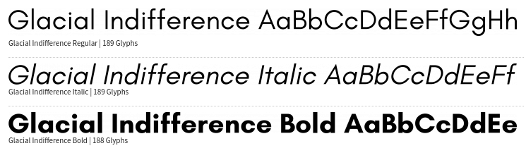

Now

J. SPORT